ОБЩЕСТВО С ОГРАНИЧЕННОЙ ОТВЕТСТВЕННОСТЬЮ

“СОРМАТ”

АВТОКЛАВ

Модель АЭ125.03.00.000

("Фермер")

Руководство по эксплуатации

АЭ125.03.00.000 РЭ

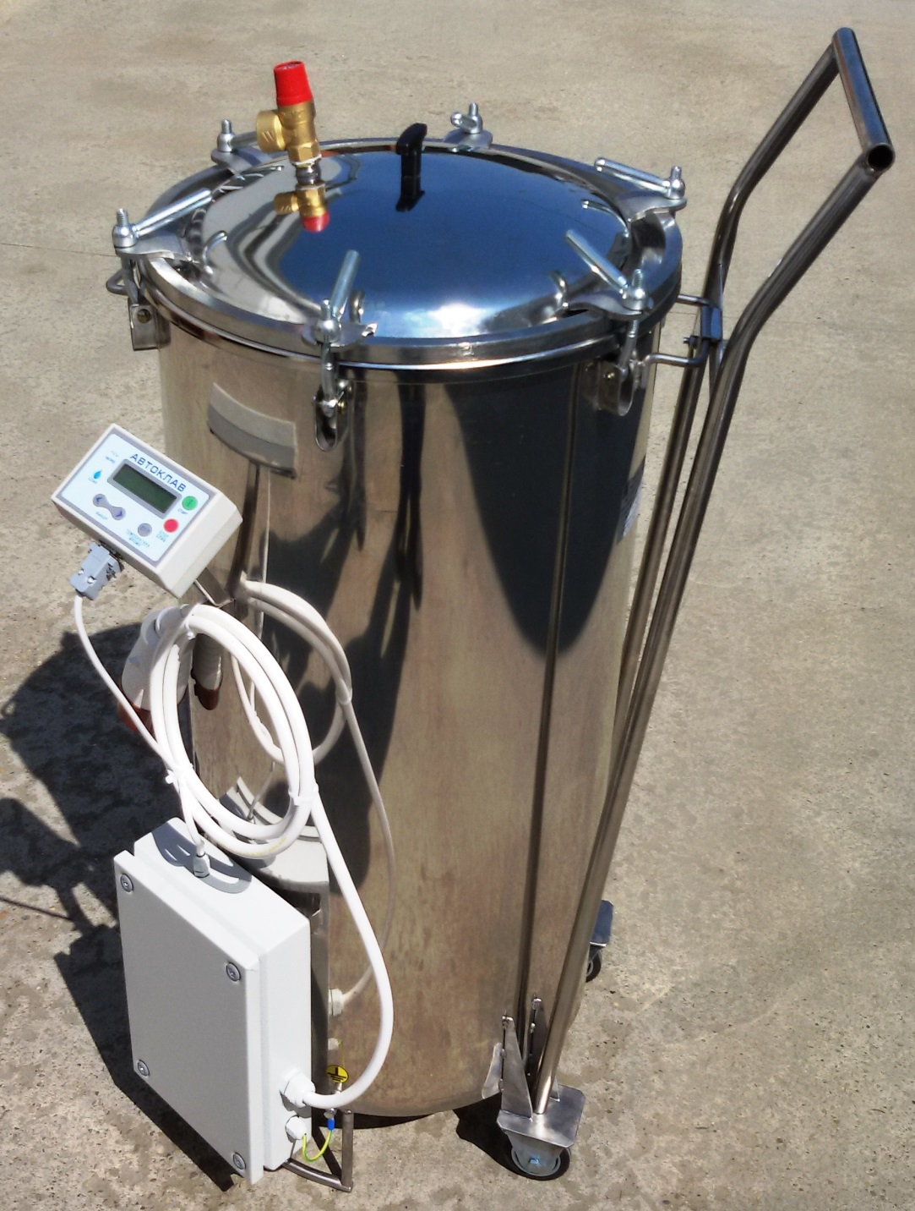

г. Краснодар

2022 г.

Руководство по эксплуатации не отражает незначительных конструктивных изменений, внесенных изготовителем после подписания и выпуска в свет данного руководства, а также изменений по комплектующим изделиям и документации, поступающей с ними.

СОДЕРЖАНИЕ

Введение | 4
1 Описание и работа | 4
1.1 Описание и работа автоклава | 4
1.1.1 Назначение автоклава | 4
1.1.2 Технические характеристики | 4
1.1.3 Состав автоклава | 5
1.1.4 Устройство и работа автоклава | 7
1.1.5 Маркировка автоклава | 7
1.1.6 Упаковка | 7
1.2 Использование по назначению | 7
1.2.1 Эксплуатационные ограничения | 7
1.2.2 Подготовка автоклава к использованию | 7
1.2.2.1 Требования безопасности | 7
1.2.2.2 Описание подготовки к работе ЭБУ | 9
1.2.2.3 Подготовка к работе в режиме «Стерилизация» при автоклавировании продуктов в стеклянных банках с закатанными крышками | 10
1.2.2.4 Подготовка к работе в режиме «Стерилизация» при автоклавировании продуктов в реторт-пакетах. | 11
1.2.3 Использование автоклава. | 12
1.2.3.1 Использование автоклава в режиме «Стерилизация». | 12
2 Текущий ремонт автоклава | 17
2.1 Общие указания | 17
2.2 Устранение отказов, повреждений и их последствий | 17
3 Хранение, транспортирование, утилизация | 18
3.1 Хранение | 18
3.2 Транспортирование | 18
3.3 Утилизация | 18
4 Гарантийные обязательства | 18
Свидетельство о приемке | 19
Приложение 1. Схема электрическая принципиальная | 20

Данное руководство по эксплуатации предназначено для ознакомления с эксплуатацией автоклава мод АЭ125.03.00.000, его конструкцией, изучения правил эксплуатации (использования по назначению, технического обслуживания, текущего ремонта, хранения и транспортирования), отражения сведений, удостоверяющих гарантированные изготовителем значения основных параметров и характеристик (свойств) изделия, гарантий и сведений по его эксплуатации.

1 ОПИСАНИЕ И РАБОТА
  - Описание и работа автоклава.

1.1.1 Назначение автоклава.

Наименование изделия - автоклав.
Обозначение - модель АЭ125.03.00.000 (коммерческое название " Фермер").
Назначение - автоклав предназначен для стерилизации пищевых продуктов, расфасованных и укупоренных в стеклянные или жестяные банки, или в реторт-пакеты.
Основное исполнение автоклава предусматривает стерилизацию пищевых продуктов, расфасованных и укупоренных в стеклянные банки с закатанными крышками. Дополнительно можно приобрести корзину с крышкой для стерилизации пищевых продуктов, расфасованных и укупоренных в реторт-пакеты.
Высокотемпературные режимы стерилизации позволяют:
- надёжно уничтожать бактерии, имеющиеся в консервируемых продуктах;
- уменьшить время термообработки, что повышает качество консервируемой продукции;
- увеличить срок хранения продукции.
Область применения – в домашних условиях или на малых фермерских хозяйствах.
Климатическое исполнение – УХЛ 4 по ГОСТ 15150-69.
1.1.2. Технические характеристики.

Основные технические данные и характеристики автоклава приведены в табл. 1.1.2.1

Таблица 1.1.2.1
№ | Наименование показателя | Значение
1 | Максимальная рабочая температура, в режиме стерилизации, °С | 115
2 | Максимальное давление в режиме стерилизации, МПа (кгс/см²) | 0,17 (1,7)
3 | Емкость, дм³ (л) | 125
4 | Габаритные размеры, мм:  - диаметр внутренний  - ширина по ручкам  - ширина максимальная  - высота | 440  550  685  1080
5 | Потребляемая мощность, кВт | 7,5
6 | Напряжение питания сети В. | ~380
7 | Масса автоклава в сборе, кг | 47
Примечание:
1. Допускаемые отклонения на основные показатели:
- по п.п. 2, 7 - ± 10%,
- по п. 5 - +5 -10%
- по п.п. 1, 4, 6, - ± 5%.

1.1.3 Состав автоклава.
Основные составляющие части автоклава показаны на рис. 1

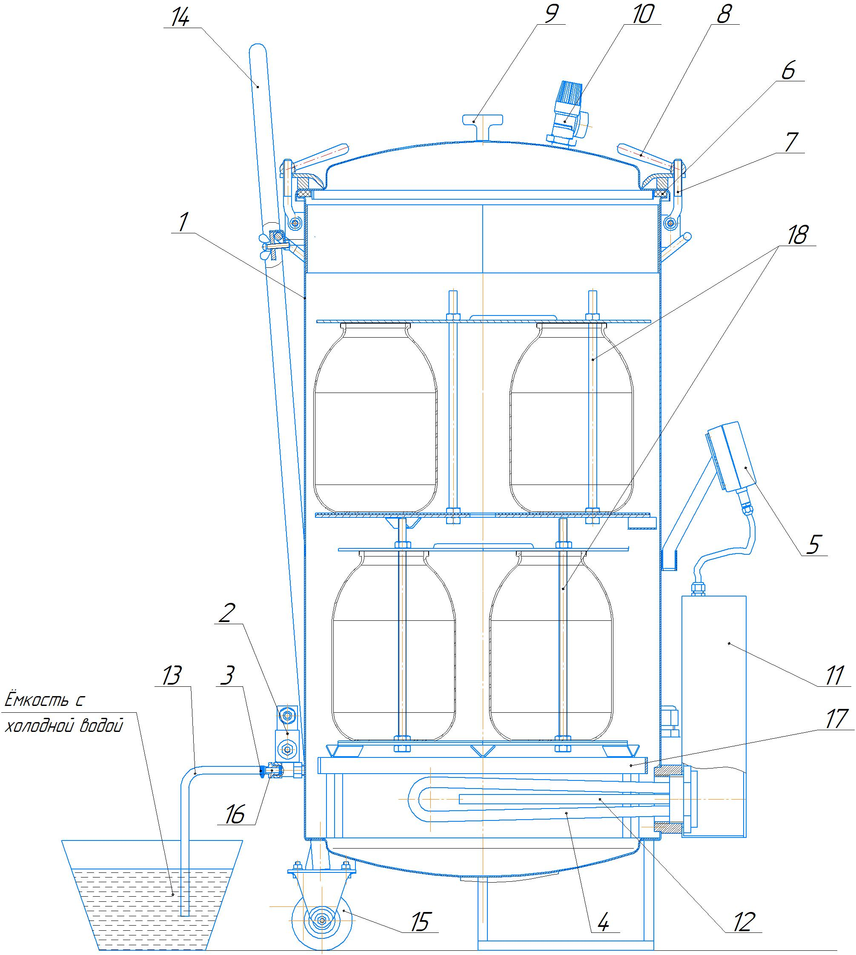

Рис. 1. Автоклав в сборе
1 - корпус | 10 – клапан предохранительный
2 – клапан электромагнитный | 11 – электрокоробка с автоматическим выключателем и пускателем
3 – хомут | 12 – датчик температуры
4 – трубчатый электронагреватель (блок ТЭНов) | 13 – шланг слива
5 – электронный блок управления (ЭБУ) | 14- съёмная ручка
6 – прокладка резиновая | 15 – транспортные колёса
7 – болт откидной | 16 – штуцер
8 – ручка | 17- подставка
9 – крышка | 18 - кассета

На рис.2 показано устройство кассеты.

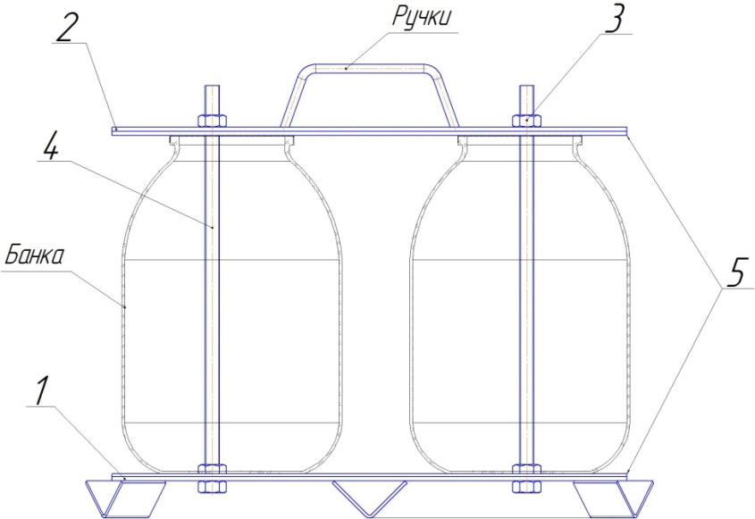
Рис. 2. Кассета
1 – Основание 4 – Шпилька
2 – Крышка 5 – Прокладка
3 – Гайка

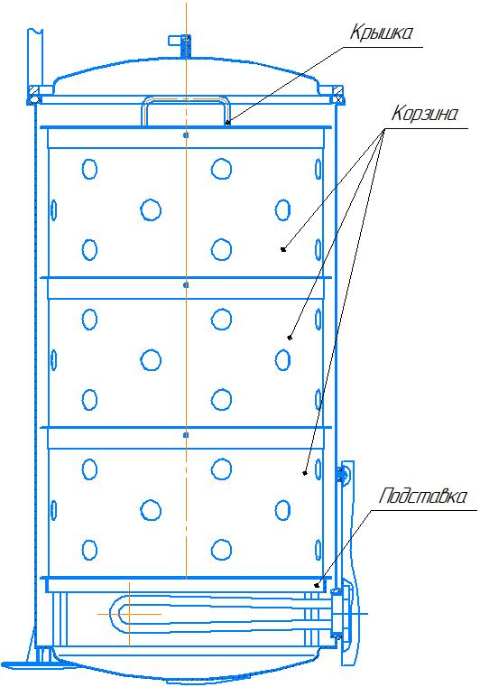
На рис.3 показана установка корзины в автоклав

Рис. 3. Автоклав в сборе с корзинами

1.1.4 Устройство и работа автоклава.
Автоклав позволяет в автоматическом режиме нагреть содержимое до заданной температуры (Нагрев), выдержать заданное время содержимое автоклава при заданной температуре (Стерилизация), охладить содержимое автоклава до заданной температуры (Охлаждение) и слить воду. Подробное описание работы автоклава см. в разделе «Использование изделия».
1.1.5 Маркировка автоклава.
На основании автоклава прикреплена табличка, на которой указано:
- предприятие-изготовитель,
- наименование изделия и технические условия,
- дата выпуска изделия
- номинальное напряжение,
- условное обозначение рода тока,
- номинальная потребляемая мощность в ваттах.
Табличка с таким же содержанием клеится на ящике упаковки.
1.1.6 Упаковка.
Автоклав упаковывается в стрейч пленку.

  - Использование по назначению.
1.2.1 Эксплуатационные ограничения.
К работе с автоклавом допускаются совершеннолетние лица, изучившие данное руководство по эксплуатации. Автоклав не предназначен для использования лицами (включая детей) с пониженными физическими, психическими или умственными способностями, или при отсутствии у них опыта или знаний, если они не находятся под контролем или не проинструктированы об использовании прибора лицом, ответственным за их безопасность. Дети должны находиться под присмотром для недопущения игры с прибором.
Внимание! Поверхности деталей автоклава могут быть покрыты защитной пленкой. Перед началом работы удалите пленку, протрите все поверхности влажной ветошью и оботрите их насухо. Не допускайте мытья автоклава с использованием большого количества воды во избежание попадания жидкости на электронный блок управления и электрокоробку.
Внимание! Принять меры по предотвращению образования накипи и отложению солей на внутренней поверхности корпуса автоклава, ТЭНа и сливного клапана. Для удаления пятен с поверхности нержавейки используйте мыльный раствор или спиртосодержащую жидкость. Для очистки стойких загрязнений используйте обычные нейлоновые губки и раствор лимонной или уксусной кислоты.
Внимание! Категорически запрещается использовать при мытье острые предметы (металлические губки). Агрессивные (едкие очистители и щелочи) или абразивные моющие средства.

1.2.2 Подготовка автоклава к использованию.
1.2.2.1 Требования безопасности
Конструкция автоклава разработана с учетом требований безопасности ГОСТ IEC 60335-1-2015
По типу защиты от поражения электрическим током автоклав относится к классу І согласно п. 3.3.9 ГОСТ IEC 60335-1-2015 и должен подключаться к электрической сети через розетку с заземляющим контактом.
Для установки розетки для трехфазной сети с нейтралью и заземляющим контактом необходимо обратиться к квалифицированному электрику.
Внимание! При установке розетки обратить особое внимание на правильное подключение нейтрали.
Розетка должна быть установлена в месте, доступном для экстренного отключения автоклава от внешней электрической сети.
Внимание! Запрещается включать автоклав без заполнения водой его корпуса во избежание выхода из строя ТЭНа.

После слива воды с помощью электромагнитного клапана в корпусе автоклава не остаётся воды, покрывающей ТЭН, поэтому необходимо быть внимательным и не включить в работу автоклав без воды.
Запрещается оставлять без присмотра работающий автоклав.
Для защиты от брызг и пара при сливе воды с температурой свыше 100 ^{о}С, конец шланга слива 13 (рис.1) опустить в ведро (или другую ёмкость) с небольшим количеством холодной воды (водяной затвор) и закрепить его (например, привязав шланг к ручке ведра), иначе возможны хаотичные движения шланга с выбросом пара и горячей воды во все стороны в первые минуты слива воды.
Осмотр корпуса автоклава, заливку воды, санитарную обработку после работы следует производить только после отключения автоклава от сети. Для этого следует вынуть вилку из розетки.
Во время работы автоклава:
- не прикасаться к горячим поверхностям автоклава;
- не наклонять, не перемещать и не поднимать автоклав;
- не вывинчивать ручки зажима крышки 8 (рис. 1) автоклава;
- проверить работу предохранительного клапана, при достижении температуры 60°...70° повернуть головку клапана до щелчка, при этом должна вырваться наружу струя воздуха, если этого не произошло немедленно остановить процесс стерилизации и, после остывания автоклава заменить клапан.
При возникновении отклонений в работе автоклава согласно разделу «Устранение отказов, повреждений и их последствий» необходимо:
- нажать кнопку «СТОП»
- отключить автоклав от сети;
- при необходимости сбросить давление в автоклаве, повернув головку предохранительного клапана 10 (рис.1), до полного прекращения выхода пара (для предотвращения попадания пара на руку одеть защитную перчатку);
- вывинтить ручки 8 (рис. 1), отбросить болты 7 и снять крышку 9;
- вынуть банками из корпуса автоклава при необходимости, предварительно слив воду;
- выявить причину неисправности согласно разделу настоящего руководства «Возможные неисправности и способы их устранения»;
- устранить неисправность;
- продолжить работу (начать цикл заново).
При продолжительном отключении электроэнергии во время работы автоклава, процесс стерилизации необходимо начать заново после подачи электроэнергии.
При повреждении шнура питания во избежание опасности его должен заменить изготовитель или его агент, или аналогичное квалифицированное лицо.
Разгрузку кассеты производить только после полного остывания банок.
В случае травления пара через предохранительный клапан при температуре ниже 115°, необходимо выключить нагрев автоклава, остудить его, и проверить работоспособность предохранительного клапана или термометра.
Внимание! Категорически запрещается вносить изменения в конструкцию автоклава, в том числе глушить выходное отверстие предохранительного клапана.
Внимание! Принять меры по предотвращению образования накипи и отложению солей на внутренней поверхности корпуса автоклава, ТЭНа и сливного клапана.
Безопасность автоклава гарантируется только при соблюдении правил пользования и при использовании его по прямому назначению.

1.2.2.2 Описание подготовки к работе электронного блока управления (ЭБУ).
ЭБУ предназначен для автоматизации процесса приготовления продуктов в автоклаве.
ЭБУ позволяет в автоматическом режиме нагреть содержимое автоклава до заданной температуры (Нагрев), выдержать заданное время содержимое автоклава при заданной температуре (Стерилизация), охладить содержимое автоклава до заданной температуры (Охлаждение) (если этот этап не нужен при приготовлении, его можно пропустить) и слить воду из автоклава (Слив) (если этот этап не нужен при приготовлении, его можно пропустить).
ЭБУ состоит из микропроцессорного блока с цифровой индикацией. На лицевой панели (рис. 4) находятся органы управления и индикации.
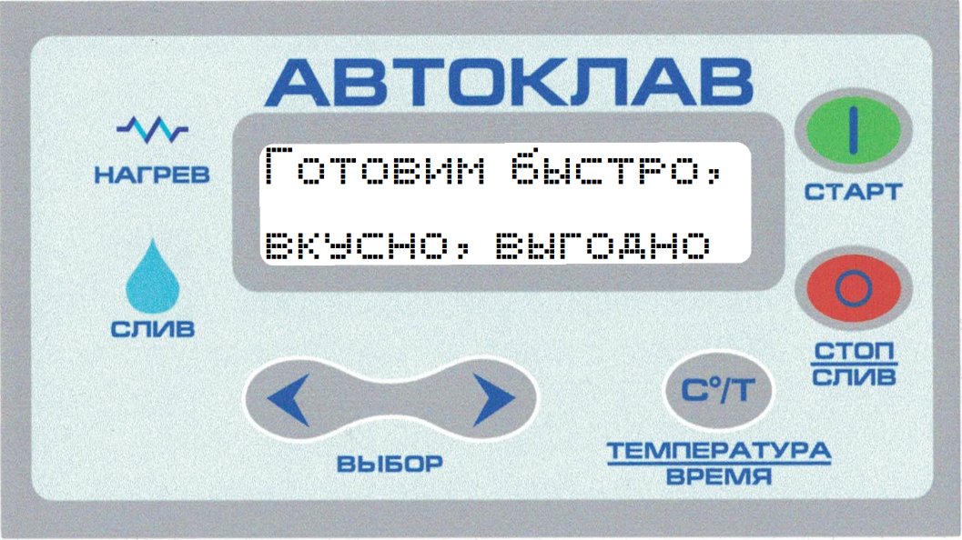
Рис. 4. Лицевая панель ЭБУ
Органы управления:
1) «СТАРТ» - кнопка запуска автоклава и подтверждения настроек. При работе автоклава по программе нажатие на эту кнопку показывает первоначальные установки запущенной программы (далее по тексту СТАРТ);
  - «СТОП-СЛИВ» - кнопка остановки процесса или при длинном нажатии на кнопку - включение слива в режимах выбора (далее по тексту СТОП);
  - «ВЫБОР» кнопки « < » и « > » - этими кнопками производят выбор продукта, задания температуры (с дискретностью 1 ^{о}С не менее 30^{о}С не более 115^{о}С) и времени стерилизации (с дискретностью 1 минута от 0 минут до 18 час. 12 мин.) в режиме «Прочие», при нажатии кнопки « < » значение параметра уменьшается, а при нажатии кнопки « > » – увеличивается, при запуске программы ими выбирают ответ на наличие воды (далее по тексту «стрелки ВЫБОР»);
  - °С/Т «ТЕМПЕРАТУРА-ВРЕМЯ» - кнопка выбора редактируемого параметра температуры стерилизации, времени стерилизации, температуры охлаждения. В режиме выбора упаковки нажатием на эту кнопку можно включить или отключить слив (далее по тексту °С/Т).

Органы индикации:
1) Вся информация отображается на жидкокристаллическом дисплее.
Температура отображается с дискретностью до 0,1°С (знаки перед точкой - градусы).
Время отображается:
- при задании - часы : минуты в виде 5 : 00 (5 часов, 0 минут);
- при работе – часы - минуты: секунды в виде 9 – 00 : 01 (9 часов, 0 минут, 1 секунда);
2) Единичные индикаторы (светодиоды, управляются программно):
«НАГРЕВ» - светодиод режима нагрева воды, горит непрерывно — режим нагрева, моргает — режим стерилизации;
«СЛИВ» - светодиод режима слива воды, горит когда включён слив воды.

СООБЩЕНИЯ ОБ АВАРИЙНЫХ СИТУАЦИЯХ.
- «АВАРИЯ датчика темп. DS18B20» - обрыв или неисправность датчика температуры;
- «АВАРИЯ время>10ч нажмите «СТОП» - время нагрева более 10 часов неисправность нагревателя или электромагнитного пускателя;
- «Перегрев ждите охлаждения» - температура в автоклаве превысила максимально - допустимую;
Внимание! В блок управления заложены режимы стерилизации на максимальные ёмкости. В случае использования банок меньшей ёмкости стерилизацию проводить в режиме «Прочие».

1.2.2.3 Подготовка к работе в режиме «Стерилизация» при автоклавировании продуктов в стеклянных банках с закатанными крышками.
После продолжительного хранения вымыть автоклав.
Закрепить ЭБУ (поз.5) на корпусе 1 автоклава и соединить разъём на ЭБУ с ответной частью разъёма на корпусе.
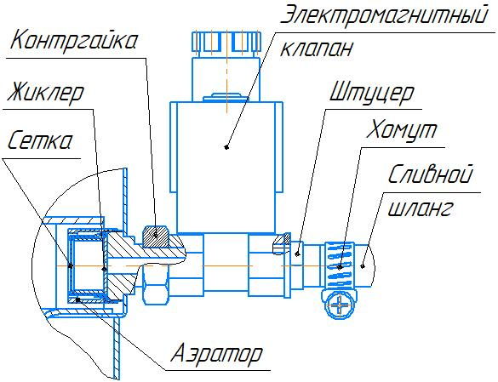
Рис. 5. Установка электромагнитного клапана
Вкрутить штуцер (рис. 5) в клапан. Надеть конец шланга слива на штуцер и закрепить его хомутом, другой конец опустить в ведро (или другую ёмкость) с небольшим количеством холодной воды и закрепить его (например, привязав шланг к ручке ведра). Для удобства удаления выливаемой воды заранее установить рядом второе пустое ведро.
Приготовить продукты согласно «Технологической инструкции производства консервов в автоклаве» или иных рецептов, расфасовать их по банкам и укупорить банки.
Смонтировать банки в кассете.
Установить в кассету подготовленное количество банок с закатанными продуктами и надежно зафиксировать банки в кассете с помощью зажимных гаек 3 (рис. 2), затягивая их крест-накрест ключом так, чтобы плотно притянуть крышку 2 к банкам с лёгким усилием.
При установке 0,5 л банок в два слоя, банки верхнего слоя устанавливаются непосредственно на банки нижнего слоя без резиновой прокладки 5 (рис.2). Банки должны располагаться как можно ближе к шпилькам. Банки должны иметь одинаковую высоту. Проверить надёжность крепления банок, для этого попытаться руками сдвинуть банки относительно основания и крышки кассеты. Сдвиг не допустим.

Ориентировочное количество банок, устанавливаемых в кассету см. таблицу 1.2.2.3
Таблица 1.2.2.3
Вместимость банки, см³ |  | Слой | Ориентировочная вместимость – количество банок,  устанавливаемых в кассету, шт.
номинальная | полная
500 | 560±15 | 1 | 12
 |  | 2 | 12
650 | 700±15 | 1 | 12
800 | 865±15 | 1 | 12
1000 | 1060±20 | 1 | 8
1500 | 1550±20 | 1 | 7
2000 | 2080±30 | 1 | 5
3000 | 3200±50 | 1 | 4

Установить кассету с банками в корпус 1 автоклава, так чтобы ножка кассеты не попала на аэратор. Вторую кассету установить сверху первой.
Налить в корпус 1 (рис.1) воду, при этом уровень воды должен быть на 1…2 см выше верхней кромки кассеты (банок). Для повышения качества консервируемых продуктов и сокращения времени нагрева рекомендуется наливать воду в автоклав с температурой 60⁰ С.
Закрыть автоклав крышкой 9 и надёжно закрепить её с помощью откидных болтов 7 и ручек 8, равномерно крест-накрест затягивая ручки. Затяжку производить без подручных средств, момент затяжки ~ 10Нм.
Убедиться в том, что предохранительный клапан закрыт, для чего необходимо повернуть его головку до щелчка.

1.2.2.4 Подготовка к работе в режиме «Стерилизация» при автоклавировании продуктов в реторт-пакетах.
После продолжительного хранения вымыть автоклав.
Закрепить ЭБУ (поз.5) на корпусе 1 автоклава и соединить разъём на ЭБУ с ответной частью разъёма на корпусе.
Вкрутить штуцер (рис. 5) в клапан. Надеть конец шланга слива на штуцер и закрепить его хомутом, другой конец опустить в ведро (или другую ёмкость) с небольшим количеством холодной воды и закрепить его (например, привязав шланг к ручке ведра). Для удобства удаления выливаемой воды заранее установить рядом второе пустое ведро.
Приготовить продукты согласно «Технологической инструкции производства консервов в автоклаве» или иных рецептов, расфасовать их по пакетам и укупорить их.
Уложить пакеты в корзину.
Установить подставку в автоклав (см. рис. 3), на неё установить корзины с пакетами и накрыть верхнюю корзину крышкой, чтобы не всплывали пакеты.
Налить в корпус 1 (рис.1) воду, при этом уровень воды должен быть на 1…2 см выше верхней кромки корзины. Для повышения качества консервируемых продуктов и сокращения времени нагрева рекомендуется наливать воду в автоклав с температурой 60⁰ С.
Закрыть автоклав крышкой 9 и надёжно закрепить её с помощью откидных болтов 7 и ручек 8, равномерно крест-накрест затягивая ручки. Затяжку производить без подручных средств, момент затяжки ~ 10Нм.
Убедиться в том, что предохранительный клапан закрыт, для чего необходимо повернуть его головку до щелчка.

1.2.3 Использование автоклава.
1.2.3.1 Использование автоклава в режиме «Стерилизация».
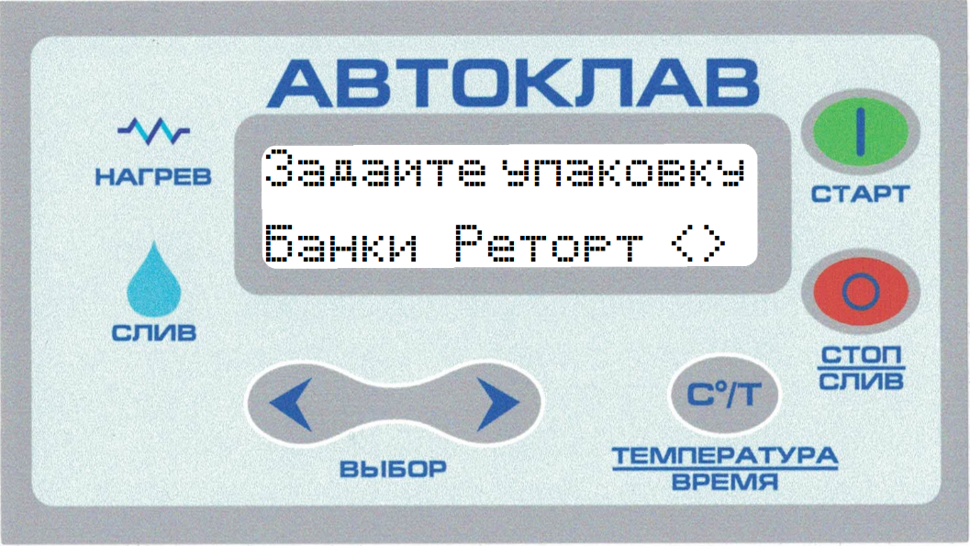
Включить вилку автоклава в штатную розетку, включить автоматический выключатель на электрокоробке 11 (рис.1) автоклава.
ЭБУ включится и перейдёт в меню выбора типа упаковки «реторт» или «банки», курсор (моргающий прямоугольник) указывает на текущий выбор. Автоклав запоминает выбор, сделанный ранее.

Стрелками ВЫБОР выберите нужную упаковку
Для перехода в следующее меню нажмите СТАРТ.
Для фиксированных режимов, при выборе типа упаковки «реторт», температура охлаждения выставляется равной 95^{о}С, при выборе типа упаковки «банки» охлаждение отключается.
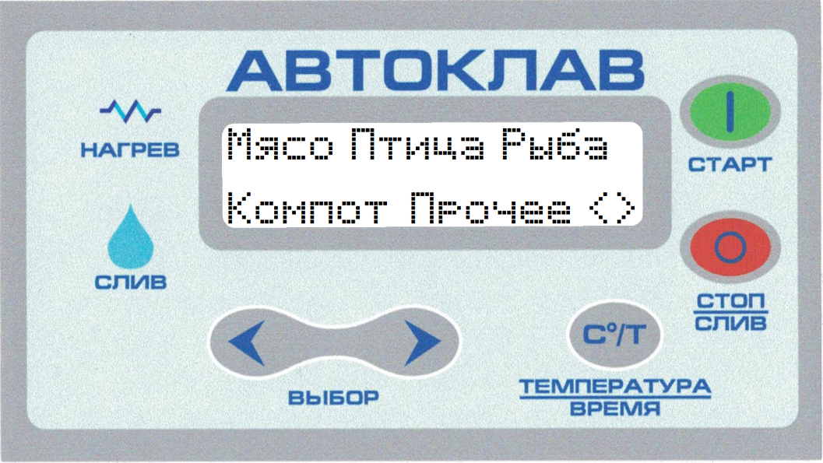
Если в режиме выбора упаковки нажать кнопку °С/Т откроется меню управления сливом стрелками ВЫБОР выберите включить или отключить слив после стерилизации, чтобы подтвердить выбор режима работы слива и выйти в меню выбора типа упаковки нажмите СТАРТ.В меню выбора продукта, на дисплее выводится меню наименования продуктов, курсором указан выбранный продукт. Автоклав запоминает выбор, сделанный ранее. Для возврата в меню выбора упаковки нажмите СТОП.

Выберите необходимый продукт. Стрелками ВЫБОР установите курсор на необходимый продукт, например, «Мясо», нажмите СТАРТ, на дисплее отобразятся температура стерилизации - «Мясо» - 115^{о}С, выбранный тип упаковки (Рет - реторт, Бан - банки) и время стерилизации – 0 часов 40 минут. Фиксированные режимы стерилизации на электронном блоке управления приведены в таблице 2. В фиксированных режимах, Мясо, Птица, Рыба, Компот, поменять настройки НЕЛЬЗЯ, если нужны настройки отличные от фиксированных используйте режим «Прочее».
Для возврата в меню выбора продукта нажмите СТОП.

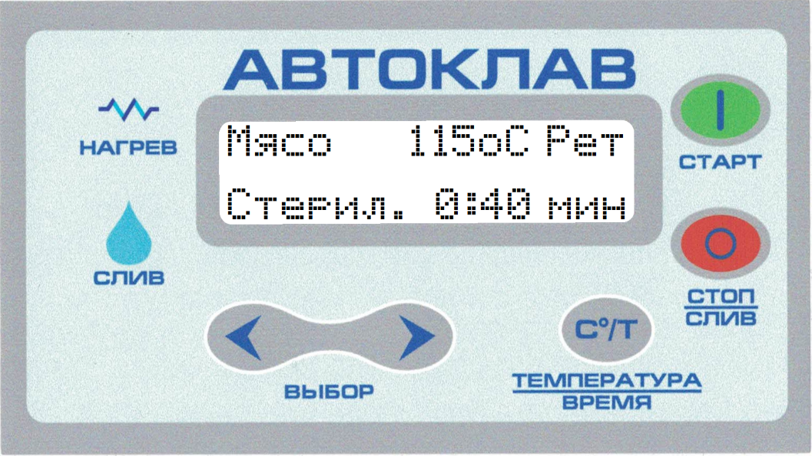
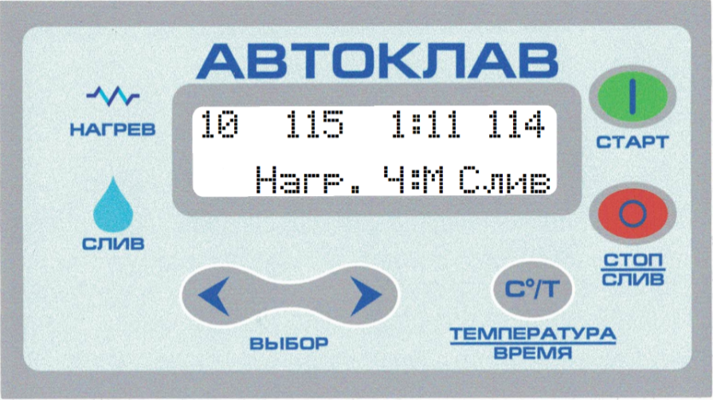
Таблица 1.2.3 Фиксированные режимы стерилизации на электронном блоке управления
Наименование консервов | Режимы стерилизации
 | Температура, ^{о}С | Время выдержки, мин
Мясо | 115 | 40
Птица | 113 | 35
Рыба | 115 | 30
Компот | 100 | 20
Что бы провести стерилизацию по своему индивидуальному режиму, выберите стрелками ВЫБОР режим «Прочие».
Нажмите СТАРТ. Откроется меню выбора режимов «Прочие».
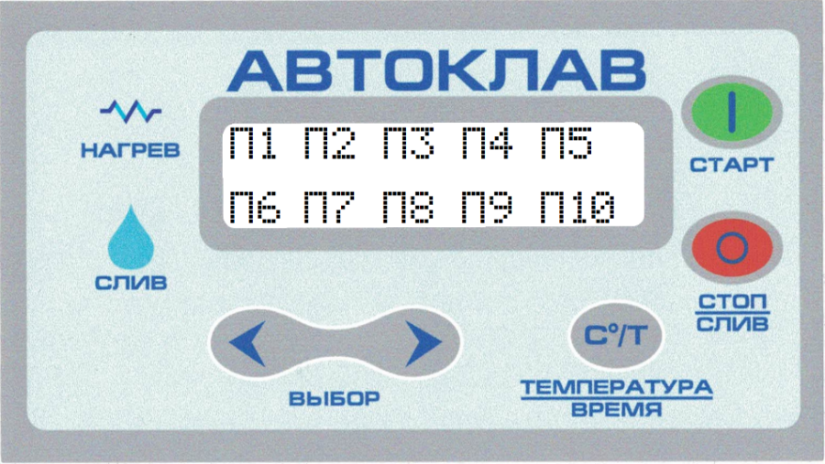
Стрелками ВЫБОР выберите нужный режим, например П10, нажмите СТАРТ. Откроются настройки режима прочее:
Здесь «10» - это номер режима прочее, «115» - температура до которой осуществляется нагрев и стерилизация, «1:11» время стерилизации 1 час 11 минут, «114» - температура при которой откроется слив воды, если он включен (как включить, отключить слив смотри ранее). Кнопкой °С\Т установите курсор на нужное значение и стрелками ВЫБОР установите нужное значение.
Что бы запустить выполнение выбранной программы нажмите СТАРТ. Появится вопрос «Вода налита?» необходимо проверить, что в автоклав налита вода, и выбрать стрелками ВЫБОР ответ «Да» и нажать СТАРТ, чтобы вернуться к предыдущему меню выберите ответ «Отмена» и нажмите СТАРТ.
При запуске выбранной программы автоклав издаст звуковой сигнал и перейдёт на этап «Нагрев» (например для мяса, смотри рисунок ниже), загорится светодиод «НАГРЕВ».
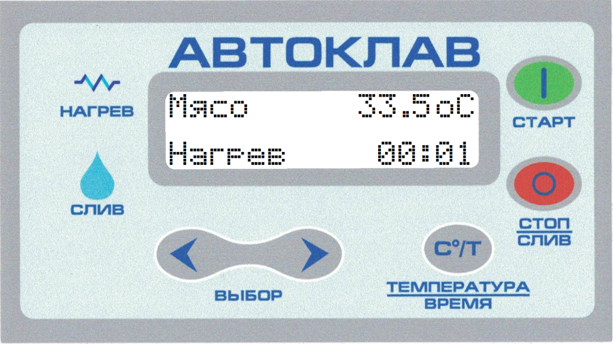

Здесь в левом верхнем углу индикатора отображается текущий режим работы автоклава, в правом верхнем углу измеренная температура, в левом нижнем углу текущий этап работы автоклава, в правом нижнем углу отображается время, прошедшее с начала нагрева в формате минуты:секунды.
Чтобы посмотреть какие настройки у работающей в данный момент программы нужно нажать и держать СТАРТ, информация отображается пока нажат СТАРТ, после отпускания будет отображаться текущий режим работы автоклава.
Чтобы прекратить работу программы нужно нажать СТОП.
После нагрева до заданной температуры автоклав издаст звуковой сигнал и перейдёт на этап стерилизации , светодиод «НАГРЕВ» будет моргать.
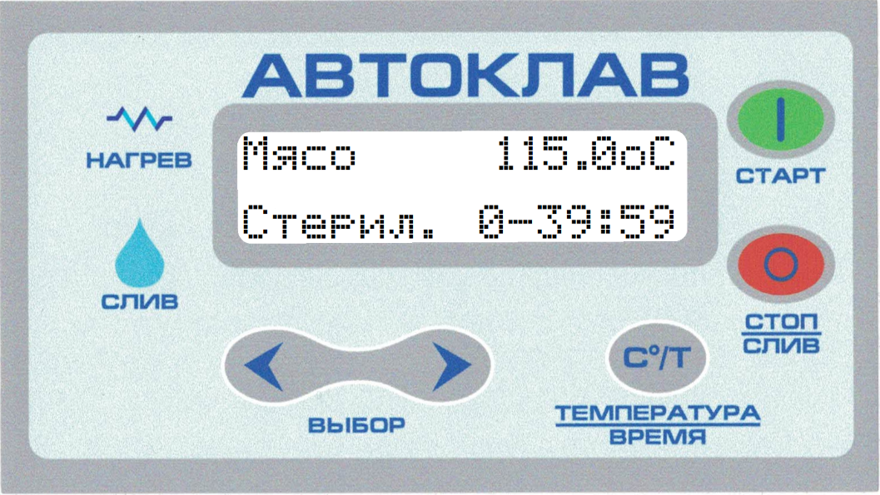
Здесь в левом верхнем углу индикатора отображается текущий режим работы автоклава, в правом верхнем углу измеренная температура, в левом нижнем углу текущий этап работы автоклава стерилизация (Стерил.), в правом нижнем углу отображается время, оставшееся до конца стерилизации в формате часы-минуты:секунды.
Чтобы посмотреть какие настройки у работающей в данный момент программы нужно нажать и держать СТАРТ, информация отображается пока нажат СТАРТ, после отпускания будет отображаться текущий режим работы автоклава.
Чтобы прекратить работу программы нужно нажать СТОП.
Если в режиме «Прочее» стерилизация не нужна, то задайте нулевое время стерилизации 0-00:00, тогда этап стерилизации будет пропущен и программа перейдёт к следующим этапам. В фиксированных режимах изменение времени стерилизации НЕВОЗМОЖНО.
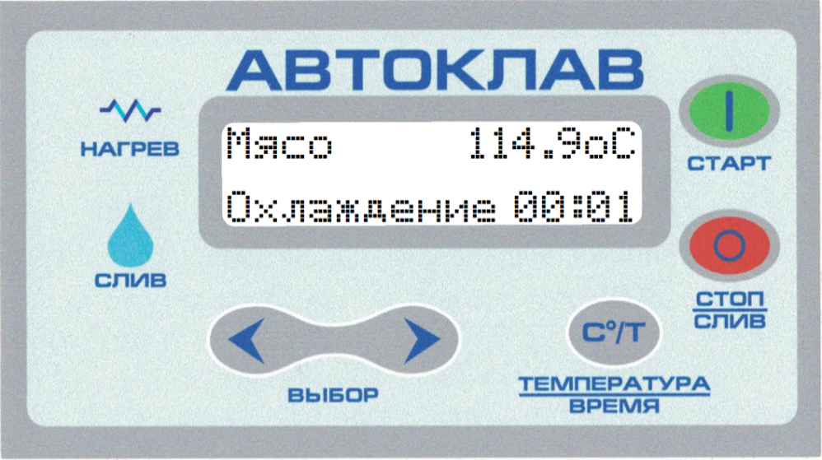
После стерилизации, если заданная температура слива меньше температуры нагрева, автоклав издаст звуковой сигнал и перейдёт на этап охлаждения. Погаснет светодиод «НАГРЕВ», и будет моргать светодиод «СЛИВ». Этап охлаждения необходим для стерилизации продуктов, упакованных в реторт-пакеты, для падения давления внутри пакетов.
Здесь в левом верхнем углу индикатора отображается текущий режим работы автоклава, в правом верхнем углу измеренная температура, в левом нижнем углу текущий этап работы автоклава, в правом нижнем углу отображается время, прошедшее с начала охлаждения в формате минуты:секунды.
Этап охлаждения заключается в остывании автоклава за счет температуры окружающей среды.
Чтобы посмотреть какие настройки у работающей в данный момент программы нужно нажать и держать СТАРТ, информация отображается пока нажат СТАРТ, после отпускания будет отображаться текущий режим работы автоклава.
Чтобы прекратить работу программы нужно нажать СТОП.
После охлаждения, если оно есть или сразу после режима стерилизации, если слив включен (как включить, отключить слив смотри ранее) автоклав издаст звуковой сигнал и перейдёт на этап слива. Будет моргать светодиод «СЛИВ» Слив прекращается автоматически, когда температура в автоклаве упадёт до 50 ^{о}С. Сразу после этого необходимо открыть автоклав и извлечь из него продукцию.
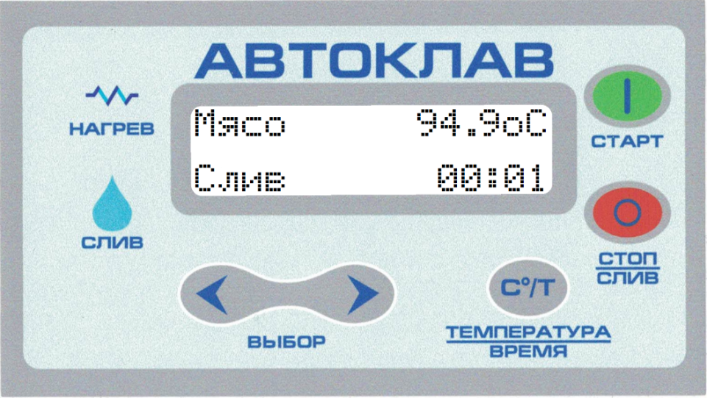

Здесь в левом верхнем углу индикатора отображается текущий режим работы автоклава, в правом верхнем углу измеренная температура, в левом нижнем углу текущий этап работы автоклава, в правом нижнем углу отображается время, прошедшее с начала слива в формате минуты:секунды.
Чтобы посмотреть какие настройки у работающей в данный момент программы нужно нажать и держать СТАРТ, информация отображается пока нажат СТАРТ, после отпускания будет отображаться текущий режим работы автоклава.
Чтобы прекратить работу программы нужно нажать СТОП.
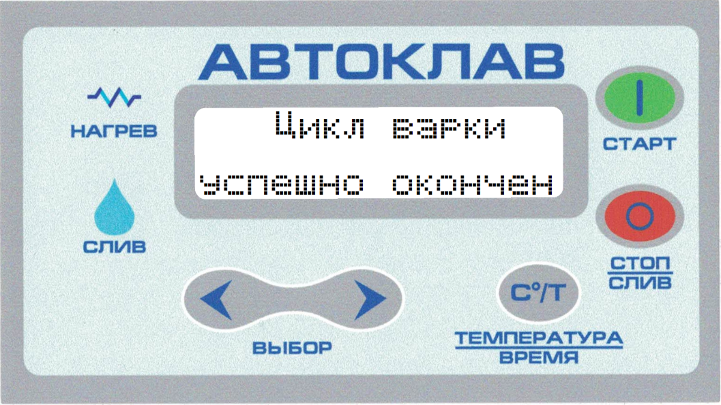
По успешном окончании цикла автоклав выдаст сообщение и будет индицировать успешное окончание цикла варки прерывистыми звуковыми сигналами.

Чтобы прекратить работу программы нужно нажать СТОП.
Чтобы принудительно слить воду из автоклава нужно нажать и удерживать нажатым СТОП, при нажатии на кнопку будут звучать короткие звуковые сигналы, после того как короткие звуковые сигналы сменятся на длинные звуковые сигналы нужно отпустить СТОП и включится слив.

Внимание! В блок управления заложены режимы стерилизации на максимальные ёмкости. В случае использования банок меньшей ёмкости стерилизацию проводить в режиме «Прочие».
Внимание! Так как корпус автоклава герметичен, то в процессе вытекания воды давление в корпусе падает, возможно, создание разряжения и уменьшения интенсивности вытекания воды. При прекращении вытекания воды из шланга слива 13 необходимо дождаться температуры воды 95^{о}С, которая высвечивается на табло, повернуть головку предохранительного клапана 6 (рис.1) и выпустить из автоклава пар. Эти действия позволят продолжиться процессам: слива воды и более интенсивному остыванию банок.
При прекращении выхода пара из предохранительного клапана, повернуть головку клапана дальше до щелчка (клапан закроется).
Вывинтить ручки 8 (рис.1), отбросить болты 7 и снять крышку 9.
Вынуть кассету или корзину из корпуса автоклава и установить в безопасное место для дальнейшего остывания.
Внимание! Жестяные банки после стерилизации обязательно вынуть из автоклава и поставить остывать в сухое место, иначе банки начнут «ржаветь».
После остывания банок в кассете до комнатной температуры открутить гайки 3 (рис.2), снять крышку 2, вынуть банки с консервируемой продукцией и проверить состояние крышек, банок и прочность закатки.
ПРОЦЕСС СТЕРИЛИЗАЦИИ ЗАВЕРШЕН !

После окончания стерилизации:
- отсоединить разъем ЭБУ от ответной части разъема на корпусе и снять ЭБУ с кронштейном;
- слить остатки воды из корпуса автоклава;
- промыть кассету или корзину, корпус, крышку, предохранительный клапан холодной водой, протереть их ветошью, дать просохнуть;
- протереть наружные поверхности корпуса влажной тряпкой.
В случае затруднения сброса воды, перед следующей стерилизацией необходимо промыть жиклёр и сетку.
Для этого (см. рис. 5): выкрутить аэратор (против часовой стрелки), вынуть жиклёр и сетку, тщательно промыть их проточной водой. После чистки и мойки установить их на место и накрутить аэратор.

2 Текущий ремонт автоклава.
2.1 Общие указания.
Текущий ремонт автоклава производится персоналом завода-изготовителя или специалистами соответствующей квалификации специализированных ремонтных мастерских.

2.2 Устранение отказов, повреждений и их последствий.
При повреждении шнура питания во избежание опасности его должен заменить изготовитель или его агент, или аналогичное квалифицированное лицо.
Наиболее часто встречающиеся неисправности и их устранение отражены в табл. 2.2.
Таблица 2.2
№ | Наименование неисправностей и внешнее проявление | Вероятная причина | Способ устранения
1 | Блок управления работает, а температура в корпусе не повышается.  ЭБУ сообщает - «Нет нагрева» | Вышел из строя ТЭН или контактор КМИ-11810. | Проверить исправность электронагревателя и контактора КМИ-11810. Заменить неисправный элемент.
2 | Блок управления работает нормально, температура и давление в корпусе повышаются выше заданных параметров. Срабатывает предохранительный клапан.  ЭБУ сообщает - «Перегрев» | Контактор КМИ-11810 управления электронагревателя вышел из строя. | Проверить контактор КМИ-11810 и заменить на исправный.
3 | Из-под крышки автоклава при температуре больше 100оС капает вода и выходит пар. | 3.1. Ослабло крепление. | Подтянуть упоры крепления крышки.
 |  | 3.2.Проблемы с прокладкой. | Осмотреть прокладку крышки, очистить ее от налета и при необходимости заменить.
4 | При включении вилки автоклава в розетку на верхнем цифровом табло высвечивается «Авария датчика температуры». | 4.1. Нет электрической связи с датчиком температуры DS18B20. | Проверить электрическую цепь к датчику температуры DS18B20.
 |  | 4.2. Неисправен датчик температуры DS18B20 поз.12 (рис.1). | Заменить датчик температуры DS18B20.
5 | При включении автоклава из сливного шланга капает вода (электромагнитный клапан не полностью перекрыл слив) | Под седло клапана попал посторонний предмет | Слить из автоклава воду и при включенном "сливе" продуть клапан, если не поможет, то снять с клапана катушку, разобрать клапан и почистить его (предварительно обесточив его)

3 Хранение, транспортирование, утилизация.
3.1 Хранение.
. Автоклав должен храниться в сухом, закрытом помещении, в упаковке или без нее. Перед установкой автоклава на хранение и перед транспортировкой снять ЭБУ, дистиллятор, шланги, и уложить все внутрь вместе с кассетой в корпус автоклава. При этом ЭБУ уложить в отдельную коробку, а также поместить «Руководство по эксплуатации» и «Технологическую инструкцию» в полиэтиленовый пакет и уложить в корпус автоклава. Заглушку с прокладкой установить на крышку. Укладывать на крышку с предохранительным клапаном какие-либо предметы категорически запрещается.
3.2 Транспортирование
Автоклав транспортируется всеми видами транспорта ТОЛЬКО В ВЕРТИКАЛЬНОМ ПОЛОЖЕНИИ, не допускаются резкие встряхивания, кантовка, загрязнение, механические повреждения и попадание влаги на автоклав.
При нарушении указанного правила, завод-изготовитель не несет ответственности за сохранность автоклава.

3.3 Утилизация.
Отслуживший свой срок автоклав необходимо сдать в специализированные организации.
Все металлические части автоклава изготовлены из пищевой нержавеющей стали, а блок управления состоит из печатных плат, помещенных в пластиковый корпус.

4 ГАРАНТИЙНЫЕ ОБЯЗАТЕЛЬСТВА
Завод-изготовитель гарантирует работу автоклава в течении 12 месяцев со дня продажи при условии соблюдения правил хранения, транспортирования и эксплуатации, согласно данному руководству.
Потеря работоспособности ТЭНа и сливного клапана вследствие образования накипи и отложения солей не является гарантийным случаем.

УВАЖАЕМЫЙ ПОКУПАТЕЛЬ!
Ваши замечания и предложения просим высылать:
Поставщику ООО «ФОРКОМ»
350072 г. Краснодар, ул. Московская, 69
Факс (861) 257-04-06
         (861) 275-66-61, (861) 252-02-47
           Эл.почта: pkc_format@mail.ru
ICQ: 374-395-621;
Заводу-изготовителю: ООО «СОРМАТ»
350072 г. Краснодар, ул. Московская, 69
        (861) 274-23-27
          Эл.почта: sormat-kb@mail.ru

СВИДЕТЕЛЬСТВО О ПРИЕМКЕ

Наименование изделия - Автоклав ("Фермер")
Обозначение - АЭ125.03.00.000
Заводской № - ___
На основании осмотра и проведенных испытаний изделие признано годным к эксплуатации.

Автоклав соответствует техническим условиям ТУ 27.51.24-021-77249402-2019

Автоклав укомплектован согласно спецификации АЭ125.03.00.000.

Подписи лиц, ответственных за приёмку:
___________________ _________________________
___________________ _________________________

Дата приёмки _________________________
УПАКОВОЧНЫЙ ЛИСТ
В комплект поставки автоклава входит:
Наименование | Кол/, шт | Примечание
Автоклав в сборе | 1
Электронный блок управления (ЭБУ) с кронштейном | 1
Шланг слива | 1
Хомут | 1
Кассета в сборе | 2
Подставка | 1
Руководство по эксплуатации | 1
Технологическая инструкция | 1
Ключ рожковый S=17 | 1
Розетка для трехфазной сети с нейтралью и заземляющим контактом | 1
Корзина | 3 | По особому заказу
Крышка корзины | 1 | По особому заказу
Дата упаковки «_____»_______________20____г.
Упаковщик ____________________ _____________________________
(подпись) ( Ф.И.О.)

ОТМЕТКА О ПРОДАЖЕ ИЗДЕЛИЯ

Дата продажи изделия «______»___________________20___г.
Подпись продавца______________________________________
Печать (штамп) магазина
Приложение 1
